**SVN代码暂存**

**应用场景:**

**【1】代码改了很多，突然需要紧急修改一个bug但是代码没有写完不能提交**

**【2】代码重构了很多，突然需要发布新版本但是代码还跑不起来，不能提交**

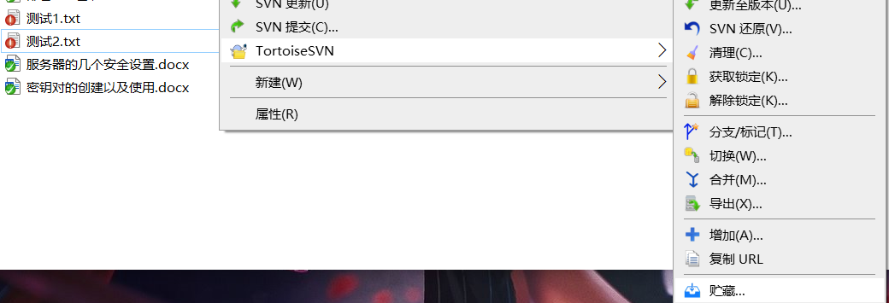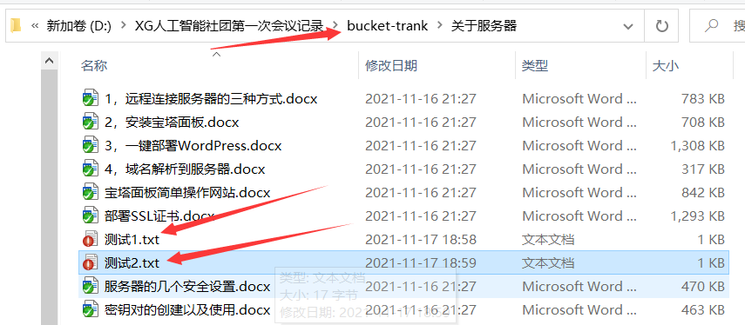**例子:假设我们在编辑bucket-trunk里的两个测试文件时，项目经理突然要我们把bucket-trunk之前的代码提交(要发布新版本)，此时代码是不能跑起来的(因为只编辑了一半)，退出的话又要重新编辑所以就先放到代码暂存区，提交能跑的代码，完事后在提出来继续编辑**

**点击蕴藏，贮藏文件并设置贮藏名字**

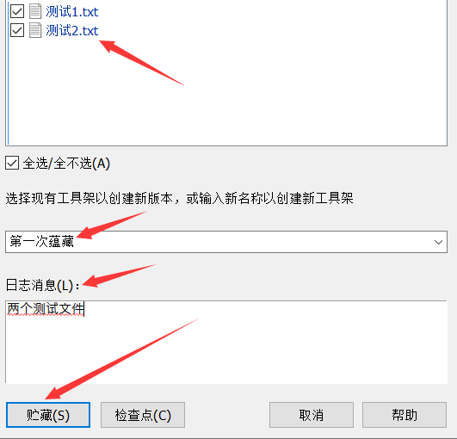

**确认无误后贮藏，贮藏后源文件会变成此次未修改之前的样子，此时可提交，提交之后再把蕴藏的提出来（继续编辑）**

**取消贮藏之后拉出来继续编辑，编辑完之后提交即可**

